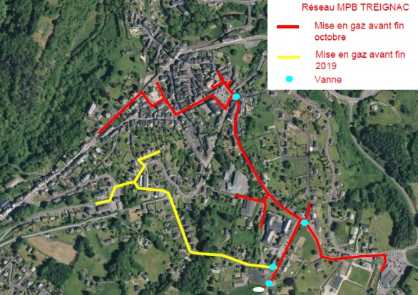
Plan du réseau gaz propane Treignac

